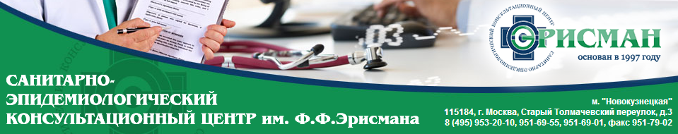
Департамент здравоохранения города Москвы:
Адрес: 127006, г.Москва, Оружейный переулок, д. 43, стр.1
Телефон: +7 (495) 777-77-77

Территориальный орган Росздравнадзора по г. Москве и Московской области:
Адрес: 109316, Россия, г. Москва, Волгоградский проспект, дом 27
Телефон: 8-(916) 256-76-76
«Горячая линия» Росздравнадзора по соблюдению прав граждан в сфере охраны здоровья: 8 800 550 99 03

Управление Федеральной службы по надзору в сфере защиты прав потребителей и благополучия человека по городу Москве
Адрес: 129626, г. Москва., Графский пер., д. 4, корп.2,3,4,
Телефон: +7 (495) 687-40-35

Московский городской фонд ОМС
Адрес: 127473, г. Москва, ул. Достоевского, д.31, к.1А.
Телефон: +7 (495) 952-93-21

Департамент труда и социальной защиты населения города Москвы:
Адрес: 107078, г. Москва, ул. Новая Басманная, д. 10, стр. 1
Телефон: 8 (495) 870-44-44 (круглосуточно)

Министерство здравоохранения Росcийской Федерации
Адрес: 127994, ГСП-4, г. Москва, Рахмановский пер, д. 3
Телефон справочной службы: 8 (495) 627-29-44
Многоканальный телефон: 8 (495) 627-24-00

Главное бюро медико-социальной экспертизы по г. Москве
Адрес: 125130, г. Москва, ул. Приорова, д. 36
Телефон: 8 (495) 916-03-09

ГКУ города Москвы "Дирекция по координации деятельности медицинских организаций Департамента здравоохранения города Москвы"
Адрес: 115280, 2-й Автозаводский проезд дом 3, строение 1
Телефон: 8(495) 539-36-79

